ПРОТОКОЛ
заседания рабочей встречи председателя комиссии «по науке, образованию, промышленности, инновациям, развитию наукограда и работе с IT-сообществом» Общественной палаты г.о.Королев с председателем Общественной палаты г.о. Королев

05.02.2020г. г.о. Королев

Время проведения: 18:00
Присутствовали:

О.Б.Корнеева, председатель Общественной палаты го. Королев
И.А.Логачев, председатель комиссии «по науке, образованию, промышленности, инновациям, развитию наукограда и работе с IT-сообществом»

В ходе рабочей встречи обсудили два вопроса:
1. Основные направления работы комиссии на 2020 год
2. Обращение Губернатора Московской области и пути реализации приоритетных направлений, обозначенных в Послании, в вопросах науки и образования

По первому вопросу председатель комиссии «по науке, образованию, промышленности, инновациям, развитию наукограда и работе с IT-сообществом» И.А.Логачев доложил об основных направлениях работы комиссии на 2020 год.
В приоритете комиссии:
- общественные мониторинги хода реализации национального проекта «Современная школа» (направление «Образование») на территории Московской области. В рамках проекта в 2019-2020 гг. запланировано строительство пристроек к ряду муниципальных средних образовательных учреждений с целью увеличения проектной мощности по количеству обучающихся;
- общественный мониторинг информированности населения в учреждениях дополнительного образования о системе персонифицированного финансирования дополнительного образования детей;
- совместно с Комитетом образования г.о. Королев проведение «круглых столов» на тему "Перспективы развития детского дополнительного образования";
- проведение совместных мероприятий по безопасности дорожного движения с ГИБДД;
- организация и проведение «круглых столов» по взаимодействию с библиотечным сообществом;
- общественные мониторинги муниципальных средних образовательных учреждений по проверке организации питания для учащихся 1 – 4 –х классов, и др. вопросы.

По второму вопросу обсудили основные темы послания Президента России В.В. Путина к Федеральному собранию, а также поправки к Конституции РФ, предложенные Президентом РФ в Ежегодном послании Федеральному Собранию РФ.

Принято решение:
Обсудить в комиссии основные тезисы обращения Губернатора Московской области А.Ю.Воробьева к жителям региона и, при необходимости, внести корректировки в план работы комиссии на 2020 год.

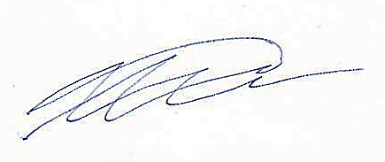  Председатель комиссии по науке, образованию, промышленности, инновациям, развитию наукоградов и работе с IT-сообществом | И.А. Логачев

